Тема урока «Элементы математической статистики»
Учитель Крылова Татьяна Сергеевна
Цели:
Образовательные: формировать представления об элементах математической статистики;
- самостоятельно сформулировать определения элементов математической статистики;
- научить применять элементы математической статистики при анализе данных, полученных в результате исследования.
Развивающие:
- обеспечить условия для развития внимательности и умения выделять главное, оценке различных процессов, явлений и фактов;
- развивать умение сравнивать, обобщать, анализировать, делать обобщения и выводы на основе полученных данных;
- развивать наблюдательность и умение применять полученные знания в повседневной жизни.
Воспитательные:
- обеспечить условия для воспитания положительного интереса к изучаемому предмету;
- организовать ситуации, акцентирующие формирование активной жизненной позиции студента;
- создать условия для воспитания информационной культуры обучающегося;
- способствовать воспитанию у каждого студента умения грамотно интерпретировать результаты статистических исследований.
Методические: методика использования внутри- и междисциплинарных связей для активизации мыслительной деятельности студентов;
- Методика использования принципов педагогики сотрудничества для повышения качества образования.
Тип урока: комбинированный.
Междисциплинарные связи: литература, история, медицина, психология общения, экономика, метеорология, финансы, демография, информатика.
Методы обучения: структурированный диалог, творчески воспроизводящие практические упражнения, элементы исследования.
Виды деятельности: фронтальная работа с группой, групповая работа, работа с компьютером.
Формы деятельности: групповая, индивидуальная.
Материальное обеспечение Компьютер, мультимедийный проектор, компьютерный класс, электронная презентация, опорный конспект, рабочие листы.
Ход урока

- Организационный момент
Добрый день!
Я рада приветствовать Вас сегодня на уроке математики, думаю мы плодотворно поработаем и у нас все обязательно получится.
Обратите внимание у Вас на партах лежит опорный конспект, с которым мы с вами будем работать на уроке и раздаточный материал, по нашей теме.

- Подведение к изучению новой темы. Введение в тему
Мы с вами живем в обществе, и каждому общественному процессу посвящена отдельная наука.Рассмотрим примеры:
Демогра́фия— наука о закономерностях воспроизводства населения, изучающая численность, территориальное размещение и состав населения.
Экономика - совокупность общественных наук, изучающих производство, распределение и потребление товаров и услуг
Медицина — это наука, изучающая человека в здоровом и болезненном состоянии с целью укрепления его здоровья, охраны от болезней и лечения.
Метеорология — наука, изучающая явления, происходящие в земной атмосфере, как-то: давление, температуру, влажность воздуха, облачность, осадки, дождь, снег и т. д.
Что их объединяет? Статистика - интегральная наука. Она включает в себя различные виды (демографическая, медицинская, финансовая, налоговая, биологическая, метеорологическая, математическая и т. д.).
Стихотворение ВадимаШефнера
Статистика, строгая муза,
Ты реешь над каждой судьбой.
Ничто для тебя не обуза,
Никто не обижен тобой.

Не всматриваешься ты в лица
И в душу не лезешь,— а все ж
Для каждой людской единицы
В таблицах ты место найдешь.

Что такое статистика? Говорят, что на этот вопрос английский премьер-министр Бенджамин Дизраэли (1804 – 1881) ответил так: «Есть три вида лжи: ложь, наглая ложь и статистика».
Статистика — это точная наука, изучающая методы сбора, анализа и обработки данных, которые описывают массовые действия, явления и процессы.

Сегодня на уроке познакомлю Вас с элементами математической статистики.

Тема урока «Элементы математической статистики»
Математическая статистика как наука возникла в XVII в. и развивалась параллельным курсом с теорией вероятностей. Большой вклад в развитие науки внесли в XIX-XX вв. Чебышев П.Л.,Гаусс К., Колмогоров А.Н. и др.

III.Объяснение нового материала
Задача математической статистики состоит в создании методов сбора и обработки статистических данных для получения научных и практических выводов .
Объект математической статистики – случайная величина:
Учебник страница 364 определение:
Определение: Случайными величинами называются такие величины, которые в ходе наблюдений или испытаний могут принимать различные значения.
На практике случайная величина после проведения испытаний может быть представлена в виде:
- ряда значений случайной величины (различные совокупности данных, при этом совокупность всех данных называют генеральной совокупностью, а любую выбранную часть – выборкой),
- распределение значений случайной величины по частотам (или относительным частотам)
Примеры: температура человека, заработная плата человека, атмосферное давление
Введем характеристики случайной величины, для этого рассмотрим пример
Пусть значения случайной величины в данной выборке значений принимают следующие значения:
2; 2; 5; 2; 4
Вспомним школьную математику, информатику. Какие задачи мы решали с рядом данных чисел.
Ответы учеников: находили среднее значение, максимальное, минимальное, сортировали по возрастанию, убыванию.
Вот и первой характеристикой случайной величины будет среднее (среднее арифметическое случайной величины)
Что для этого нужно сделать? (сложить все числа и разделить полученную сумму на их количество).
$$\frac{2+2+5+2 +4}{5}=3$$
Определение: Средним арифметическим ряда данных называется число, равное отношению суммы чисел к их количеству.
Применение:
Стоит задать вопрос. Когда Необходимо подсчитать среднее арифметическое?
- Вычислить средние траты в семье на продукты за неделю.
А для чего это необходимо?
Предполагаемый ответ: чтобы не было большего перерасхода
- среднюю оценку за семестр;
- среднюю урожайность на огороде.
- Вернёмся к нашей задаче:
- 2; 2; 5; 2; 4
- А кто знает как по другому можно вычислить среднее арифметическое?
- $\frac{2∙3+4∙1+5∙1 }{3+1+1}=3$
- Числа 3; 1; 1 являются частотами значений.
- Это количественная характеристика.
- В статистике частота - это число, показывающее, сколько раз за какой-то период происходило некоторое событие.
- Частотой ряда данных называется количество одного данного в ряде чисел.
- Однако данная характеристика не является достаточной для полноценного анализа числового набора. Так, например она не дает представление о том, в каких пределах изменяется значение
- Модой ряда чисел называется число, наиболее часто встречающееся в данном ряду.
- 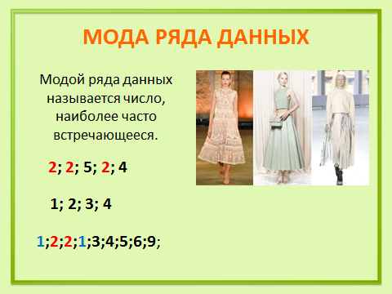
- Ряд может иметь две моды. Например, в ряде чисел: 2; 2; 5; 2; 4 – модой будет являться число 2.
- Но бывает такое, что ряд может не иметь моды. Например: 1; 2; 3; 4
- Или иметь несколько мод: Например: 1;2;2;1;3;4;5;6;9;
- Где можно встретить понятие моды в повседневной жизни?
- Предполагаемый ответ: данные о размерах мужских сорочек. Здесь мода – размер пользующихся спросом; цены на товар распространенный на рынке и т.п.

В статистике для набора чисел вводятся и другие характеристики, наибольшее и наименьшее ряда чисел, размах ряда чисел.
- Обратимся к нашему примеру:
- 2; 2; 5; 2; 4
- Назовите наибольшее число.
- Предполагаемый ответ: 5.
- Назовите наименьшее число.
- Предполагаемый ответ: 2.
- Вычислите разность между ними.
- Предполагаемый ответ: 3
- Данное число называется Размахом.
- Давайте попробуем дать определение размаха.
- Предполагаемый ответ: это разность между наименьшим и наибольшим значением.
- А когда применяется размах в повседневной жизни?
- Предполагаемый ответ: Размах ряда находят тогда, когда хотят определить, как велик разброс данных в ряду.
Медианой ряда данных называют значение признака, которое приходится на середину ряда и делит его на две равные части.
Когда нужна медиана?
Предполагаемый ответ:
1)нахождение медианы числового набора бывает полезно в тех случаях, когда необходимо определить среднюю цену по которому продается определенный товар, компанию получившая среднюю прибыль за год.
2)при проектировании оптимального положения остановок общественного транспорта;
3) при проектировании складских помещений;
4)знание медианы позволяет учителю физкультуры выделить для участия в соревнованиях группу ребят, показавших результат выше среднего.

Определение: Случайные величины (которые мы рассматривали сегодня) принимающие изолированные друг от друга значения называются дискретными.

IV.Контроль усвоения знаний: решение задач из учебника
Работа в парах:
№1194 (1,2) Найти моду выборки:
№1195 (1,2) Найти медиану выборки
№ 1196 (1,2) Найти среднее значение выборки
№1201 (1,2) Найти размах выборки
№1198 (1,2) Найти среднее арифметические
№1199 (1) Найти моду, медиану и среднее выборки

Для автоматизированных расчетов мы использовали на уроках информатики программу EXCEL.
Пример. Проведена проверка в 100 компаниях. Даны значения количества работающих в компании (чел.):
23 25 24 25 30 24 30 26 28 26  32 33 31 31 25 33 25 29 30 28  23 30 29 24 33 30 30 28 26 25  26 29 27 29 26 28 27 26 29 28  29 30 27 30 28 32 28 26 30 26  31 27 30 27 33 28 26 30 31 29  27 30 30 29 27 26 28 31 29 28  33 27 30 33 26 31 34 28 32 22  29 30 27 29 34 29 32 29 29 30  29 29 36 29 29 34 23 28 24 28 | рассчитать числовые характеристики:  - среднее арифметическое  - моду  - медиану  - размах ряда

V. Инструктивная карта выполнения практической работы

1. Занести данные в EXCEL, каждое число в отдельную ячейку.
23 | 25 | 24 | 25 | 30 | 24 | 30 | 26 | 28 | 26
32 | 33 | 31 | 31 | 25 | 33 | 25 | 29 | 30 | 28
23 | 30 | 29 | 24 | 33 | 30 | 30 | 28 | 26 | 25
26 | 29 | 27 | 29 | 26 | 28 | 27 | 26 | 29 | 28
29 | 30 | 27 | 30 | 28 | 32 | 28 | 26 | 30 | 26
31 | 27 | 30 | 27 | 33 | 28 | 26 | 30 | 31 | 29
27 | 30 | 30 | 29 | 27 | 26 | 28 | 31 | 29 | 28
33 | 27 | 30 | 33 | 26 | 31 | 34 | 28 | 32 | 22
29 | 30 | 27 | 29 | 34 | 29 | 32 | 29 | 29 | 30
29 | 29 | 36 | 29 | 29 | 34 | 23 | 28 | 24 | 28
2. Для расчета числовых характеристик используем опцию Вставка – Функция. И в появившемся окне в строке категория выберем - статистические, в списке: МОДА
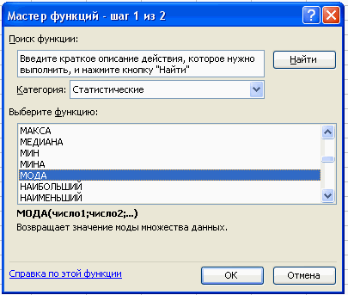
В поле Число 1 ставим курсор и мышкой выделяем нашу таблицу:
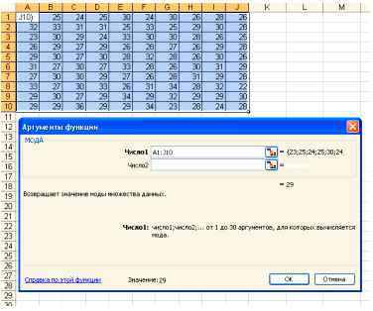
Нажимаем клавишу ОК. Получили М_{о} = 29 (чел) – Фирм у которых в штате 29 человек больше всего.
Используя тот же путь вычисляем медиану.
Вставка – Функция – Статистические – Медиана.
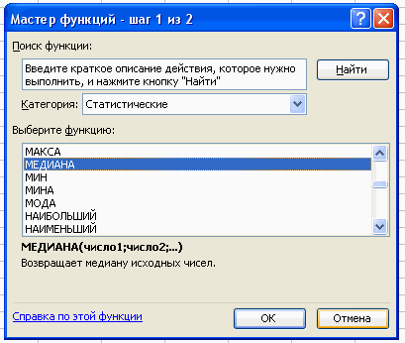
В поле Число 1 ставим курсор и мышкой выделяем нашу таблицу:
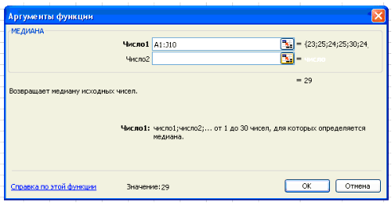
Нажимаем клавишу ОК. Получили М_{е} = 29 (чел) – среднее значение сотрудников в фирме.
Размах ряда чисел – разница между наименьшим и наибольшим возможным значением случайной величины. Для вычисления размаха ряда нужно найти наибольшее и наименьшее значения нашей выборки и вычислить их разность.
Вставка – Функция – Статистические – МАКС.
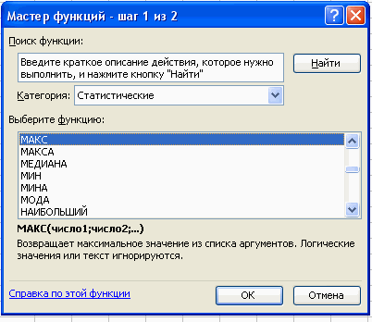
В поле Число 1 ставим курсор и мышкой выделяем нашу таблицу:
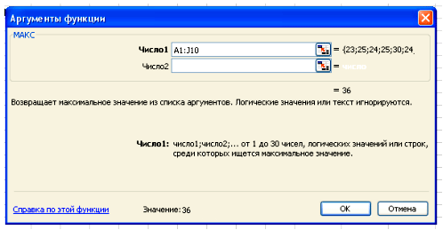
Нажимаем клавишу ОК. Получили наибольшее значение = 36.
Вставка – Функция – Статистические – МИН.
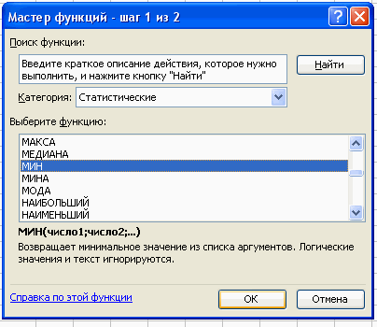
В поле Число 1 ставим курсор и мышкой выделяем нашу таблицу:
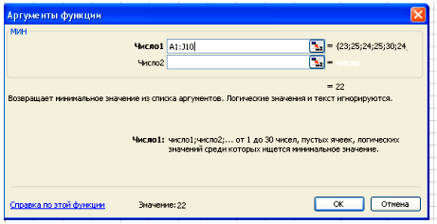
Нажимаем клавишу ОК. Получили наименьшее значение = 22.
36 – 22 = 14 (чел) – разница между фирмой с наибольшим штатом сотрудников и фирмой с наименьшим штатом сотрудников.

VI. Постановка домашнего задания.
№1214, 1215, 1216

VII. Подведение итогов. Анализ и оценка работы студентов. Рефлексия.
В конце проводится анализ эффективности урока. Преподаватель задает следующие рефлексивные вопросы.
В среднем в день ребёнок улыбается 400 раз, взрослый — 17. Теперь все улыбнулись, чтобы испортить статистику».

